Das Nerotal - Eine schmale Grünanlage im Westen von Wiesbaden

Das Nerotal, eine schmale Grünanlage zwischen den mit Villen bebauten Hängen rechts und links, beginnt am Ende der Taunusstraße, am Kriegerdenkmal. Es erstreckt sich dann, leicht gewunden von Ost nach West bis zur Neroberg-Bahn und etwas darüber hinaus zu den Tennisplätzen. Dahinter beginnt der Rabengrund, eine weite Wiesen- und Gebüsch-Landschaft inmitten der Taunuswälder. 2 Fahrstraßen umschließen rechts und links das grüne Nerotal. Beide Straßen münden an der Neroberg-Bahn zusammen und das letzte vereinte Stück Straße führt einige hundert Meter geradeaus bis zu den Tennisplätzen. Nach links geht ein steiler schmaler Straßen-Stich, der so genannte Wolkenbruch, hinauf auf die Platter Straße und zum Nordfriedhof.

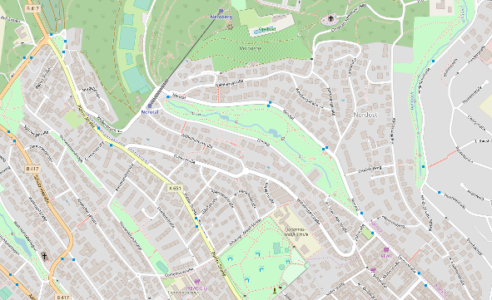

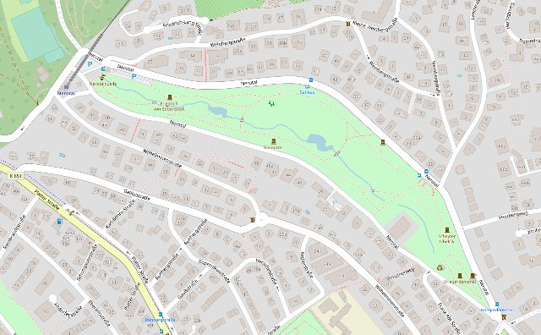
(Karten nach openstreetmap.org und Mitwirkende)
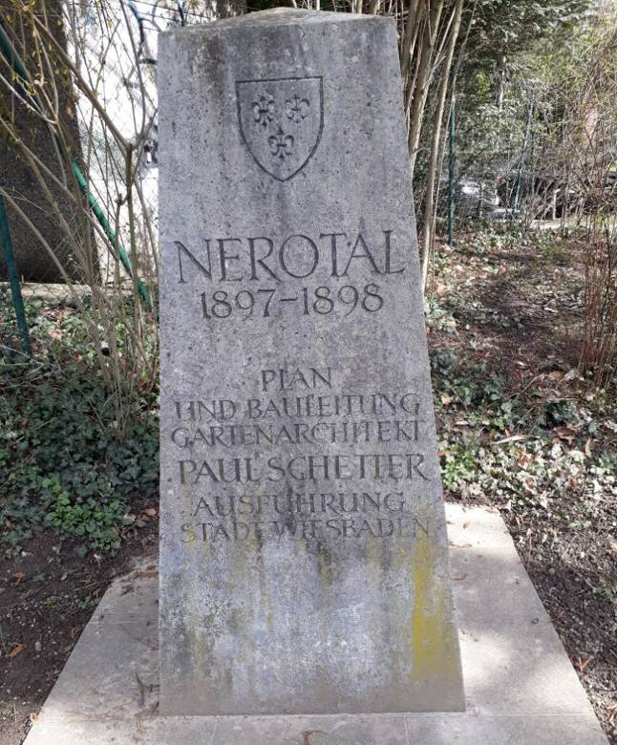
Das Nerotal als Parkgelände und Erholungsgelände kann man als gut gelungen bezeichnen.
Der Erinnerungsstein des dafür verantwortlichen Landschafts-Architekts steht rechts neben dem Kriegerdenkmal am unteren Beginn des Parks. (Das Foto stammt von Walter Goertz, Wiesbaden, und wurde dem Verfasser zur Verfügung gestellt)

(Die nachfolgenden weiteren Fotos stammen vom Verfasser)
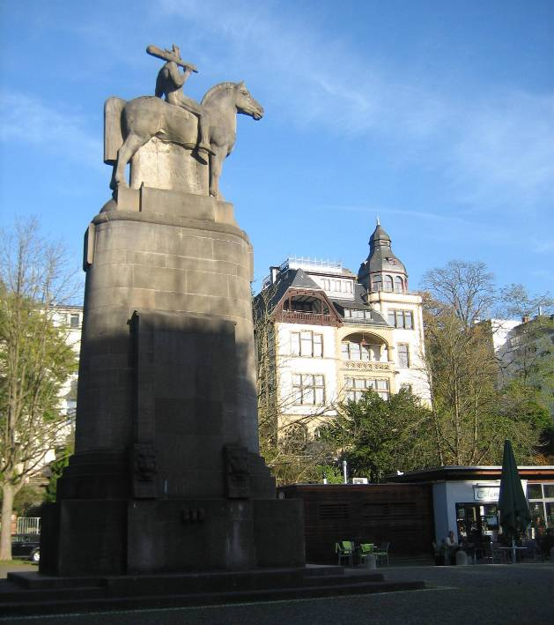
Hier am Kriegerdenkmal endet die Taunusstraße. Sie teilt sich ab jetzt in 2 Straßenzüge, die links und rechts das grüne Nerotal umfassen und auf denen die Bewohner der Villen an den Hängen links und rechts zu ihren Häusern fahren können und auf denen man die Neroberg-Bahnstation und die Tennisplätze anfahren kann.
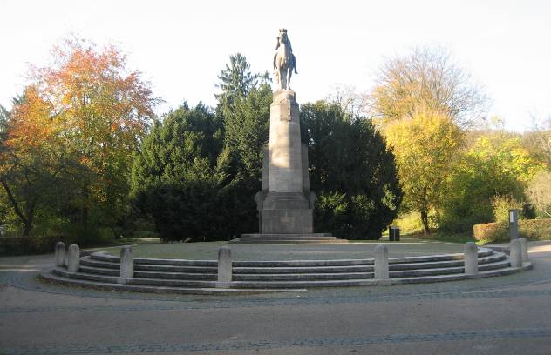
Hinter diesem Kriegerdenkmal beginnt das schmale grüne Nerotal, ein viel besuchter Park zum Spazierengehen, Joggen und Lagern.

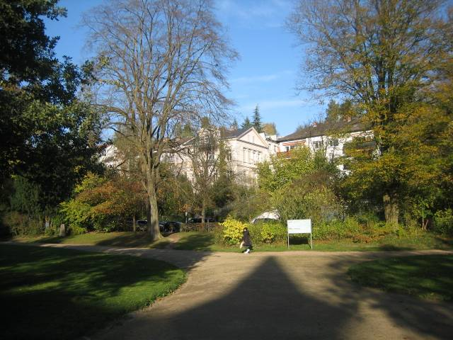
Auch hier teilen sich die Spazierwege und das Nerotal in einen rechten sonnigeren, nach Süden exponierten Teil (im Bild) und einen linken, nach Norden exponierten Teil, der mehr im Schatten liegt.
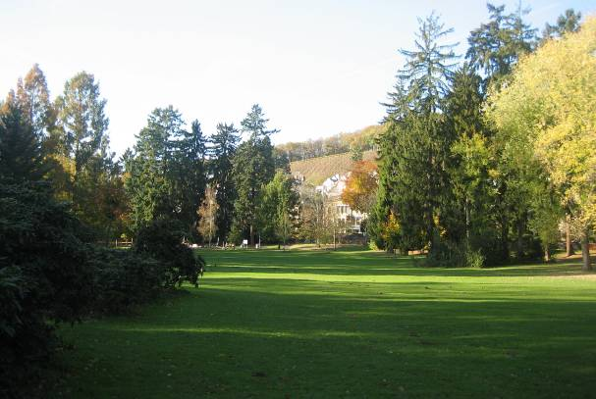
Vom rechten Spazierwege-Strang kann man die von der Sonne beschienen exklusiven weißen Villen und Neubauten des Neroberg-Hanges immer wieder durchschimmern sehen.
Die nächsten Bilder zeigen einige solcher Durchblicke auf die nach Süden exponierten exklusiven Wohngebiete des Neroberg-Hanges.

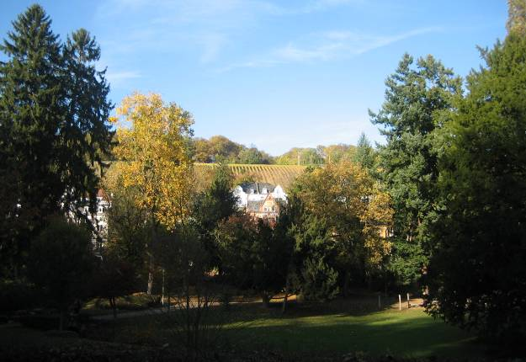
Im Hintergrund sind die Wiesbadener Weinberge zu erkennen. Sie gehören der Stadt und die Weine dienen als Geschenke der Stadt an verdiente Wiesbadener und für bedeutendere Besucher.

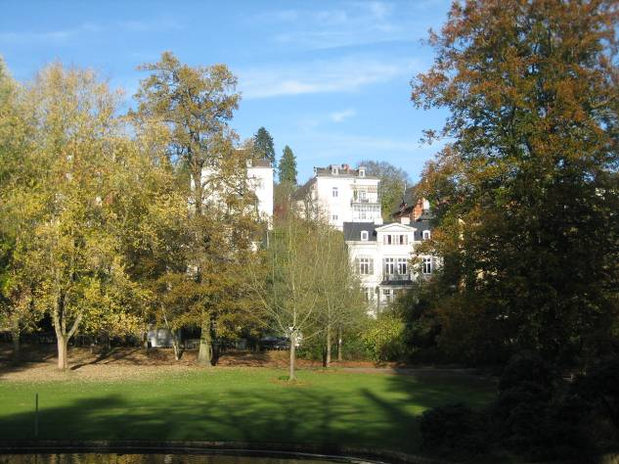

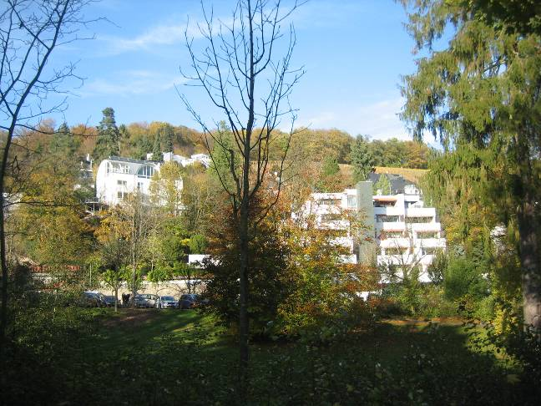
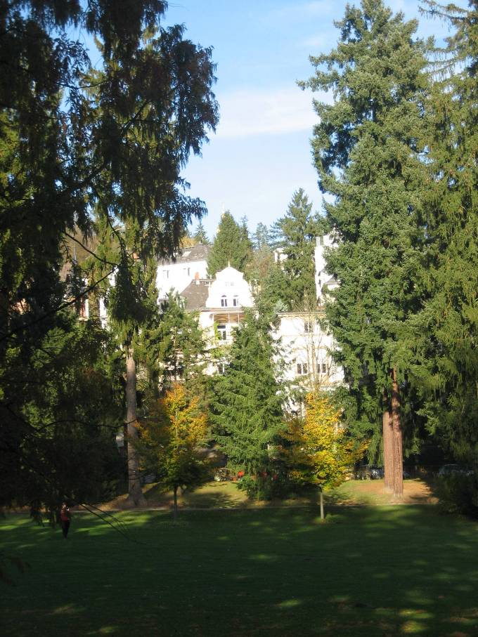
Das Nerotal ist nicht nur eine Wiesenfläche mit Gebüschen, sondern es hat stellenweise auch hohe Bäume und Baumgruppen, aus Nadelbhäumen...

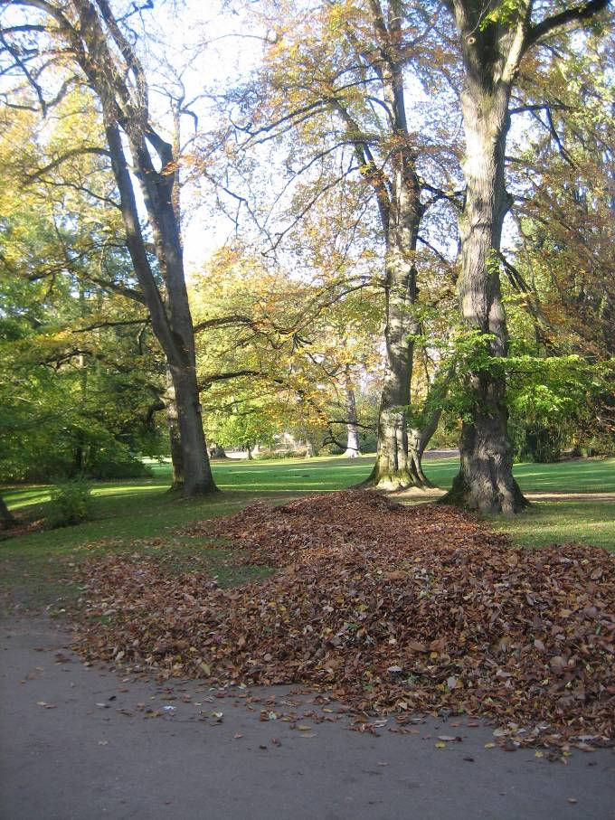
... und aus Laubbäumen.

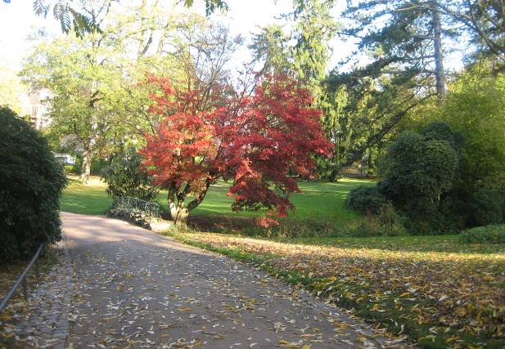
Der kleine Bach, der das Tal geschaffen hat und früher gut sichtbar durch das Tal floss, ist nur noch stellenweise zu sehen und ist in verschiedener Ausgestaltung in das Landschafts-Bild integriert worden. Die nächsten Bilder zeigen einige Formen davon.

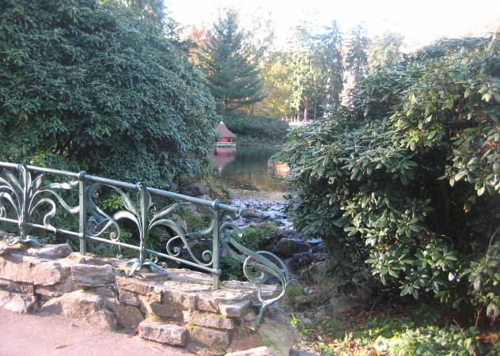

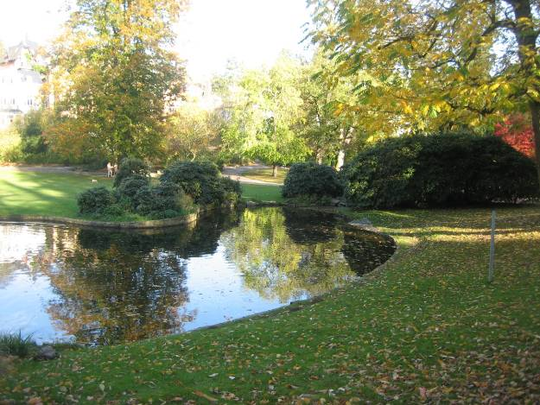

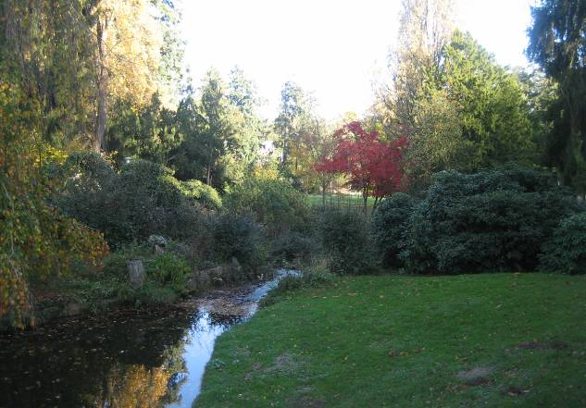

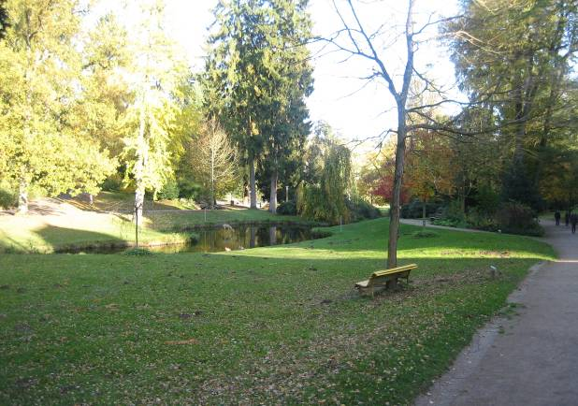

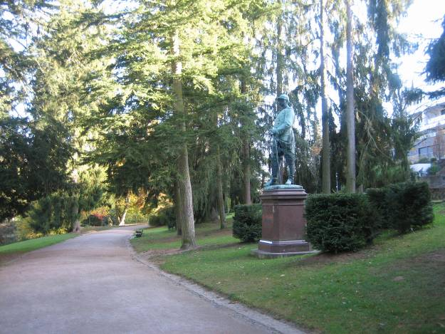
Wiesbaden war eine preußische Stadt, eine Beamten- und Kurstadt. Kaiser Wilhelm II. kam regelmäßig nach Wiesbaden und deshalb fehlt auch ein Bismarck-Denkmal im Nerotal nicht.
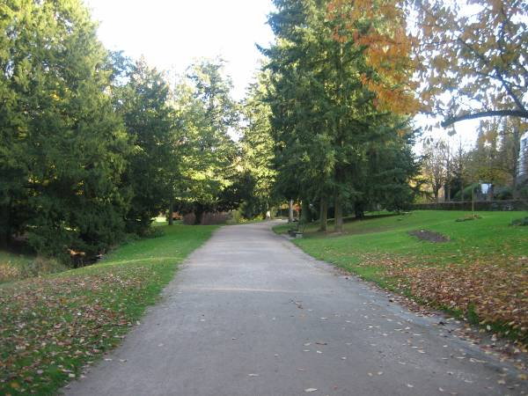
Langsam nähert man sich dem oberen Ende der Nerotal-Grünanlage, der Neroberg-Bahnstation.

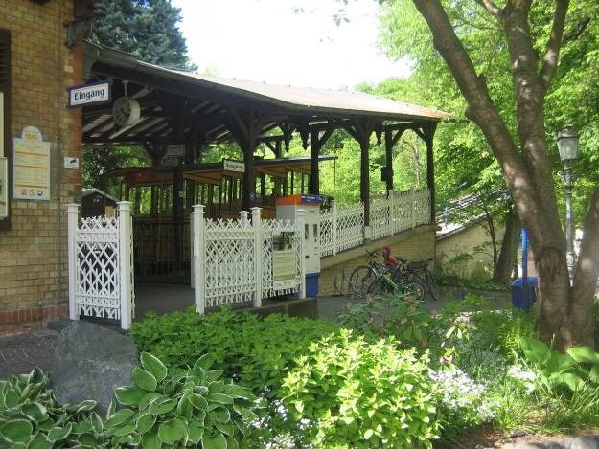
Hier hat man sie erreicht...
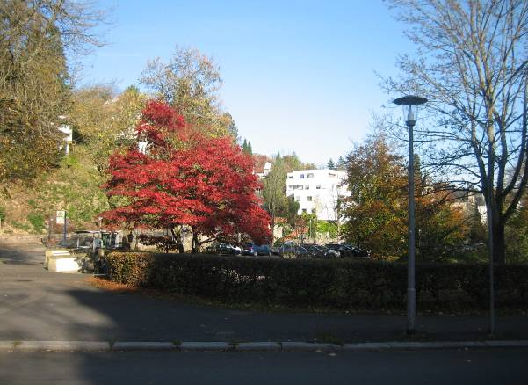
... und schaut zurück, nach links auf den nach Süden exponierten Hang des Nerobergs...

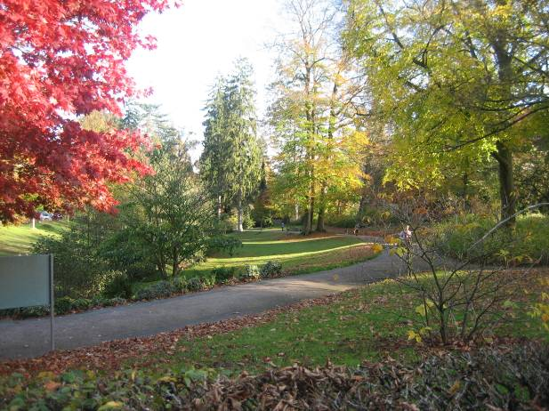
... und nach rechts auf den schattigeren Teil der Nerotal-Grünanlage.

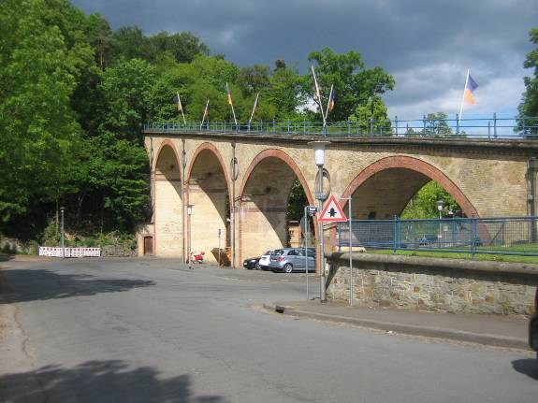
Das ist der untere Teil der Neroberg-Bahn (siehe die gesonderte Bildfolge zur Neroberg-Bahn). Wenn man das Nerobergbahn-Viadukt unterquert und geradeaus weiter geht...

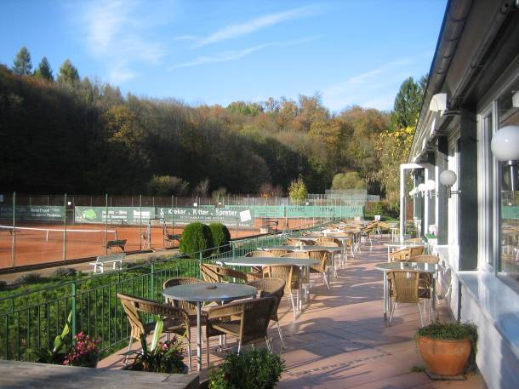
...kommt man nach einigen hundert Metern zu den Tennisplätzen mit einem bekannten Restaurationsbetrieb (rechts im Bild).

(Verfasst von Helmut Wurm im Dezember 2017. Alle Fotos vom Verfasser. Die meisten Fotos stammen vom Herbst 2017, andere aus früheren Aufnahme-Zeiten, z.B. 2014)

